Arbeitsblatt: Der Wal und seine Vorfahren – ein Vergleich
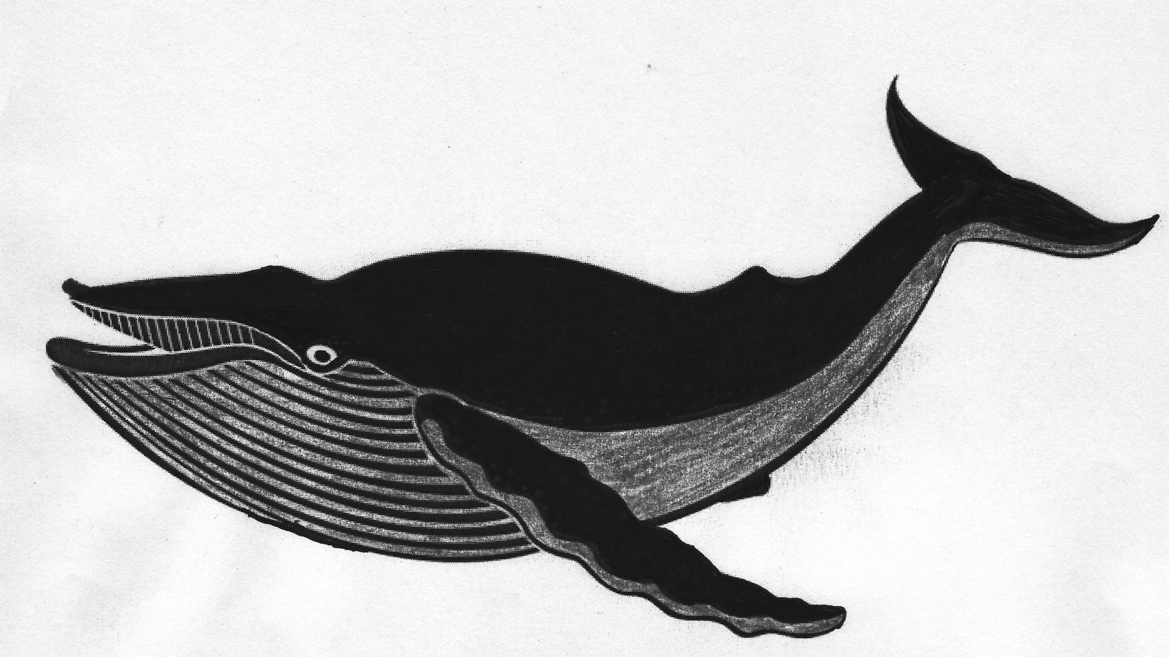

Arbeitsaufträge:
1. Betrachtet die Bilder der heutigen Wale. Tauscht euer Wissen über die Lebensweise der Wale aus.
2. Vergleicht die Rekonstruktionen der Vorfahren der Wale und der Urwale mit den heutigen Walen.
3. Stellt eine begründete Vermutung über die Lebensweise der Vorfahren der Wale und der Urwale auf.
Haltet eure Ergebnisse auf Kärtchen fest.
Hilfe zu 2.: Vergleicht folgende körperlichen Merkmale:
- Körperbau, Körperform
- Beschaffenheit der Haut/Körperbedeckung
- Gliedmaßen (Arme und Beine)
Hilfe zu 3.: Beschreibt …
- den Lebensraum,
- die Fortbewegung,
- die Nahrung,
- die Fortpflanzung.

